Внутримолекулярные водородные связи и электронное строение
тиадиазол-аннелированного гемигексафиразина
Веретенников В.В., Мерлян А.П., Отлётов А.А.
Ивановский государственный химико-технологический университет, факультет неорганической химии, Иваново, Россия
E-mail: arseney_otlyotov@mail.ru
С помощью DFT расчетов в приближении B3LYP/pcseg-2 определено строение различных таутомеров тиадиазол-аннелированного гемигексафиразина (TDAHHp), отличающихся положением протонов внутри координационной полости. Для оценки энергии внутримолекулярных водородных связей использовались два различных подхода:
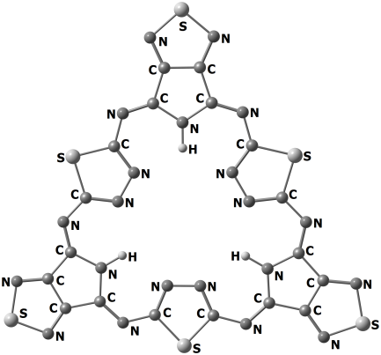
NBO-анализ распределения электронной плотности и теория AIM. Основная структура TDAHHp (рис. 1) соответствует энергетическому минимуму, в то время как остальные NH – таутомеры обладают значительно большей энергией (на 39.2 кДж/моль и более).
Рис.1. Модель молекулы TDAHHp с обозначением атомов.
Формально в основном таутомере TDAHHp реализуются шесть внутримолекулярных водородных связей N…H. Миграция протонов внутри полости макроцикла приводит к уменьшению числа водородных связей, однако, как показывают результаты расчетов NBO и AIM, образующиеся при этом более короткие связи N…H (~1.95 Å) стабилизируют структуру молекулы в большей степени, чем длинные связи N…H (~2.20 Å) в основном таутомере (рис. 1). Таким образом, предпочтительность основного таутомера TDAHHp, по-видимому, не связана со стабилизацией за счет образования внутримолекулярных водородных связей. Для выяснения причины этой особенности, обнаруженной для TDAHHp, запланированы дальнейшие исследования геометрического и электронного строения аналогичных соединений.
Исследование поддержано грантом Российского научного фонда
(проект № 17-73-10198)

